Biologija - vaje

POROČILO

KAZALO

1. Uvod……………………………………………………………………………………………………..4

2. Material………….…….………………………………………………………………………………..4

3. Metode dela…………………………………………………..…………………………………………4

4. Rezultati :…………..………………………………………………………………………………..5-18

a) Tabela variabilnosti dolžine arašidovih semen…..…………..……………………………5

b) Statistični podatki………………………..………………………………………………..6

c) Variacijske vrednosti…………………………………………………………………..….6

d) Histogrami :……………………………………………………………………………7-18

1) Skupina 1………..………………………………………………………....7

2) Skupina 2…………………………………………..…………………...….8

3) Skupina 3……………………………………………..………………...….9

4) Skupina 4……………………………………………….……………...…10

5) Skupina 5…………………………………………………….……...……11

6) Skupina 6………………………………………………….…………...…12

7) Skupina 7…………………………………………………………………13

8) Skupina 8…………………………………………………………………14

9) Celotna populacija…………………………………………………….….15

10 ) Primerjava, celotna populacija-skupina 8……………………………..….16

11) Vse populacije ……………………………………………………………17

5. Kritika ………………………………………………………………………………………………...18

6. Razprava ……………………………………………………………………………………………....18

7. Cilj vaje ………………………………………………………………………………………….……18

8. Zaključek……………………………………………………………………………………….…..….18

*Variabilnost znotraj vrste*

1. *Uvod*

Variabilnost fenotipa je opisana kot nekakšna “surovina” za naravni izbor. Fenotip pa so vsi razviti znaki nekega organizma, ki so dedno ali nededno pogojevani ter jih določata okolje in genotip, ki je nekakšno “skladišče” vseh podedovanih znakov za en določen organizem. Iz tega skladišča se porabijo samo tisti znaki, ki jih okolje zahteva in dopušča. Poenostavljeno lahko rečemo, da je fenotip “tovornjak” katerega “tovor” je bil skrbno in premišljeno izbran pod nadzorom okolja v “skladišču podedovanih znakov”.

1. *Material*

Pri vaji smo potrebovali merilo, milimeterski papir, delovno tabelo, neoluščene arašide (plod Arachis hypogaea L.) in kalkulator s statističnimi funkcijami.

1. *Metode dela*

Delo smo razdelili v 8 skupin, vsaka skupina je dobila določeno populacijo arašidovih semen. Zatem je vsaka skupina oluščila 100 jederc (semen) arašidov ter izmerila njihovo dolžino v milimetrih. Vse podatke smo zapisali v delovno tabelo in na podlagi tabele smo narisali še histogram celotne populacije, ki smo jo merili v razredu in histogram vsake skupine posebej vključno s histogramom na katerem so vse skupine ter primerjalni histogram naše skupine (8) in celotne populacije. Pravtako smo izračunali in naredili tabelo za vse pomembne statistične podatke.

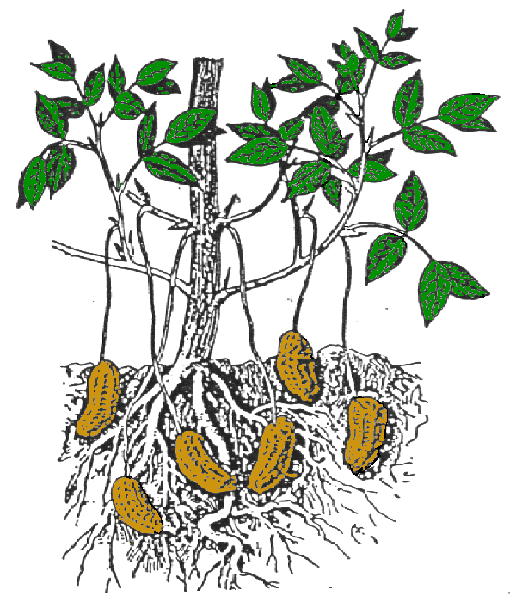

rastlina (arašid) Arachis hypogaea L.

1. *Rezultati*

|  |  |  |  |  |  |  |  |  |  |  |  |  |  |  |  |  |  |  |  |  |
| --- | --- | --- | --- | --- | --- | --- | --- | --- | --- | --- | --- | --- | --- | --- | --- | --- | --- | --- | --- | --- |
| Statistični podatki | | | | | | | | | | | | | | | | | | | | |
| skupina | | 1. | 2. | | 3. | 4. | | 5. | 6. | | 7. | 8. | | *c. p.* | |
|  | | 18,4 | 17,7 | | 17,7 | 18,7 | | 17,7 | 18,3 | | 18,3 | 17,7 | | 18 | |
|  | | | | | 2 | | | 2,1 | | | 2,5 | | | 2,3 | | 2,5 | | 2,6 | 2 | 2,1 | 2,3 |
|  | | | | | 2 | | | 2,1 | | | 2,5 | | | 2,3 | | 2,5 | | 2,6 | 2 | 2,1 | 2,3 |
|  | | 75% | 76% | | 72% | 71% | | 75% | 72% | | 78% | 77% | | 74,37% | |
|  | | 97% | 96% | | 92% | 93% | | 98% | 92% | | 97% | 98% | | 95,25% | |
|  | | | | | 100% | | | 100% | | | 99% | | | 99% | | 100% | | 98% | 100% | 99% | 99,37% |
| *n.p.* | | | | | 0% | | | 0% | | | 1% | | | 1% | | 0% | | 2% | 0% | 1% | 0,63% |

Legenda: -aritmetična srednja vrednost (mm) -standardna deviacija za populacijo (mm)

-standardna deviacija za vzorec (mm) *c.p.* - celotna populacija

*n.p.*-podatki, ki niso primerljivi z ostalimi

Ostale tri oznake pa označujejo območje normalnih verjetnih podatkov, njihove teoretične vrednosti so:

- je 68,26% -je 95,44% -je 99,73%

|  |  |  |  |
| --- | --- | --- | --- |
| Variacijske vrednosti | | | |
| skupina | | variacijska širina | variacijska dolžina |
| 1. | | 14mm-24mm | 10mm |
| 2. | | 12mm-24mm | 12mm |
| 3. | | 11mm-23mm | 12mm |
| 4. | | 12mm-25mm | 13mm |
| 5. | | 12mm-22mm | 10mm |
| 6. | | 10mm-25mm | 15mm |
| 7. | | 14mm-24mm | 10mm |
| 8. | | 14mm-25mm | 11mm |
| *c.p.* | | 10mm-25mm | 15mm |

Legenda: *c.p.* - celotna populacija





















1. *Kritika*

Vzorec naše skupine je zavzel samo določeno območje vrednosti znotraj celotne populacije, ki smo jo v razredu merili, in lahko rečemo, da pomankljivo prikazuje podatke celotne populacije. To je odvisno predvsem od tega, kako veliko populacijo si izberemo za obravnavanje.

1. *Razprava*

Vzroki za variabilnost, ki smo jo pri vaji opazili so lahko različna količina vode, ki jo prejme rastlina, različna kvaliteta prsti, različna količina svetlobe itd. Seme ima verjetno večjo zalogo hrane, če je daljše in lahko dlje časa preživi ob neugodnih razmera pri kalitvi in bolj verjetno je, da bo tako seme preživelo in iz njega bo zrasla nova rastlina. V okolju, ki bi dajalo prednost večjim ali manjšim semenom, bi se rastlina sčasoma prilagodila in bi proizvajala večinoma manjša semena ali pa večinoma večja semena.

1. *Cilj vaje*

Raziskava je pokazala variabilnost v okviru ene populacije (oziroma vzorca) organizmov. Čisto praktični cilj vaje pa je bilo merjenje, urejanje in statistična analiza podatkov ter sklepanje s pomočjo dobljenih podatkov.

1. *Zaključek*

V vaji smo pokazali samo variabilnost velikosti semen, seveda pa ima seme še cel kup drugih lastnosti, ki se od semena do semena razlikujejo in so tudi pomembne pri naravnem izboru. Seme pa ima pravtako tudi določene potencialne lastnosti, ki pa trenutno ne vplivajo na naravni izbor, lahko pa, če se življenske razmere spremenijo. S to vajo smo tudi praktično utrdili pojme variabilnost, genotip in fenotip, ki so pomembni za razumevanje procesa naravnega izbora.